PHIẾU HỌC TẬP CSS CƠ BẢN
Họ và tên: Nguyễn Minh Đức
Mã sinh viên: 2451271093
Lớp: 66ANM1
Ngày làm: 23/2/2026

PHIẾU HỌC TẬP --- CÚ PHÁP CSS & BỘ CHỌN (SELECTORS)
Tài liệu đã xem (Link):
1. Kiến thức cốt lõi (Tóm tắt bằng lời của bạn)
1.1. CSS là gì? (Viết bằng lời riêng của bạn)
CSS là viết tắt của Cascading | Style Sheets
- HTML chịu trách nhiệm: cấu trúc và nội dung của trang web
- CSS chịu trách nhiệm: Giao diện, định dạng và trình bày (màu sắc, font, layout ,...)
- JavaScript chịu trách nhiệm: hành vi, tương tác động của trang web
1.2. Cú pháp cơ bản của CSS
Một quy tắc CSS (CSS Rule) gồm 2 phần:
selector {
property: value;
}
Giải thích:
- Selector (bộ chọn): phần xác định phần tử HTML nào sẽ được áp dụng style
- Property (thuộc tính): tên thuộc tính muốn thay đổi (vd: color, font-size...)
- Value (giá trị): giá trị gán cho thuộc tính đó (vd: red, 16px...)
- 1.3. Ba cách áp dụng CSS vào HTML
Hoàn thành bảng sau:
Cách áp dụng | Vị trí code | Ưu điểm | Nhược điểm
Inline CSS | Viết trực tiếp trong thẻ HTML qua thuộc tính style="" | Áp dụng nhanh, ưu tiên cao nhất | Khó bảo trì, không tái sử dụng được
Internal CSS | Viết trong thẻ <style> nằm trong <head> | Dễ quản lý trong 1 file | Không dùng chung được giữa nhiều trang
External CSS | Viết trong file .css riêng, liên kết qua thẻ <link> | Tái sử dụng được, dễ bảo trì | Cần thêm request để tải file

2. Các loại Selector cơ bản
Hoàn thành bảng sau:
Loại Selector | Cú pháp | Ví dụ code | Ý nghĩa
Universal Selector | * | * { margin: 0; } | Chọn tất cả các phần tử HTML trên trang
Type Selector | element | p { color: blue; } | Chọn tất cả các phần tử cùng loại thẻ HTML (vd: tất cả thẻ <p>)
Class Selector | .className | .btn { padding: 10px; } | Chọn các phần tử có thuộc tính class trùng với tên class đã đặt
ID Selector | #idName | #header { background: gray; } | Chọn phần tử có thuộc tính id trùng với tên id (mỗi id là duy nhất trong trang)
Descendant Selector | parent child | nav a { text-decoration: none; } | Chọn các phần tử con/cháu nằm bên trong phần tử cha cụ thể
Group Selector | selector1, selector2 | h1, h2, h3 { font-family: Arial; } | Chọn nhiều phần tử cùng lúc để áp dụng chung một style
Pseudo-class Selector | selector:state | a:hover { color: red; } | Chọn phần tử khi nó ở một trạng thái đặc biệt (vd: khi hover chuột, khi được click...)

3. Bài tập thực hành 1 (20 phút): Áp dụng CSS & Selector
Mục tiêu:
- Tạo file style.css và liên kết vào HTML
- Dùng các loại selector: type, class, id, group, descendant, pseudo-class
- Thực hành styling cơ bản cho menu và header
Cho trước file HTML (không sửa cấu trúc):
<!DOCTYPE html>
<html lang="vi">
<head>
<meta charset="UTF-8">
<meta name="viewport" content="width=device-width, initial-scale=1.0">
<title>Lab CSS Cơ Bản</title>
<!-- TODO: Liên kết file style.css vào đây -->
</head>
<body>
<header id="main-header">
<h1>My Blog</h1>
</header>
<nav>
<a href="#" class="nav-link">Home</a>
<a href="#" class="nav-link">About</a>
<a href="#" class="nav-link">Contact</a>
</nav>
<main>
<section class="intro">
<h2>Chào mừng đến với Blog</h2>
<p>Đây là trang blog về lập trình web.</p>
</section>d
</main>
<footer>
<p>&copy; 2026 My Blog. All rights reserved.</p>
</footer>
</body>
</html>
Yêu cầu CSS (viết vào file style.css):
Bước 1: Liên kết file CSS vào HTML bằng thẻ <link> trong <head>.
<!-- TODO: Viết code liên kết CSS vào đây -->
Bước 2: Viết CSS cho các yêu cầu sau:
/* TODO 1: Dùng universal selector để reset margin và padding về 0 cho toàn trang */
/* TODO 2: Dùng type selector cho body */
/* Yêu cầu: font-family: Arial; background-color: #f5f5f5; */
/* TODO 3: Dùng ID selector cho #main-header */
/* Yêu cầu: background-color: #333; color: white; text-align: center; padding: 20px; */
/* TODO 4: Dùng class selector cho .nav-link */
/* Yêu cầu: color: #333; text-decoration: none; padding: 10px 15px; */
/* TODO 5: Dùng group selector cho h1, h2, h3 */
/* Yêu cầu: font-family: 'Georgia', serif; */
/* TODO 6: Dùng descendant selector cho nav a */
/* Yêu cầu: display: inline-block; margin: 0 10px; */
/* TODO 7: Dùng pseudo-class selector cho a:hover */
/* Yêu cầu: color: #ff6600; background-color: #eee; */
Kết quả mong đợi:
- Menu nằm ngang, các link cách đều nhau
- Khi rê chuột vào link, màu chữ và nền thay đổi
- Header có nền tối, chữ trắng, căn giữa
Ảnh kết quả (Dán ảnh trình duyệt vào đây):
(Dán ảnh 1: Giao diện bình thường) 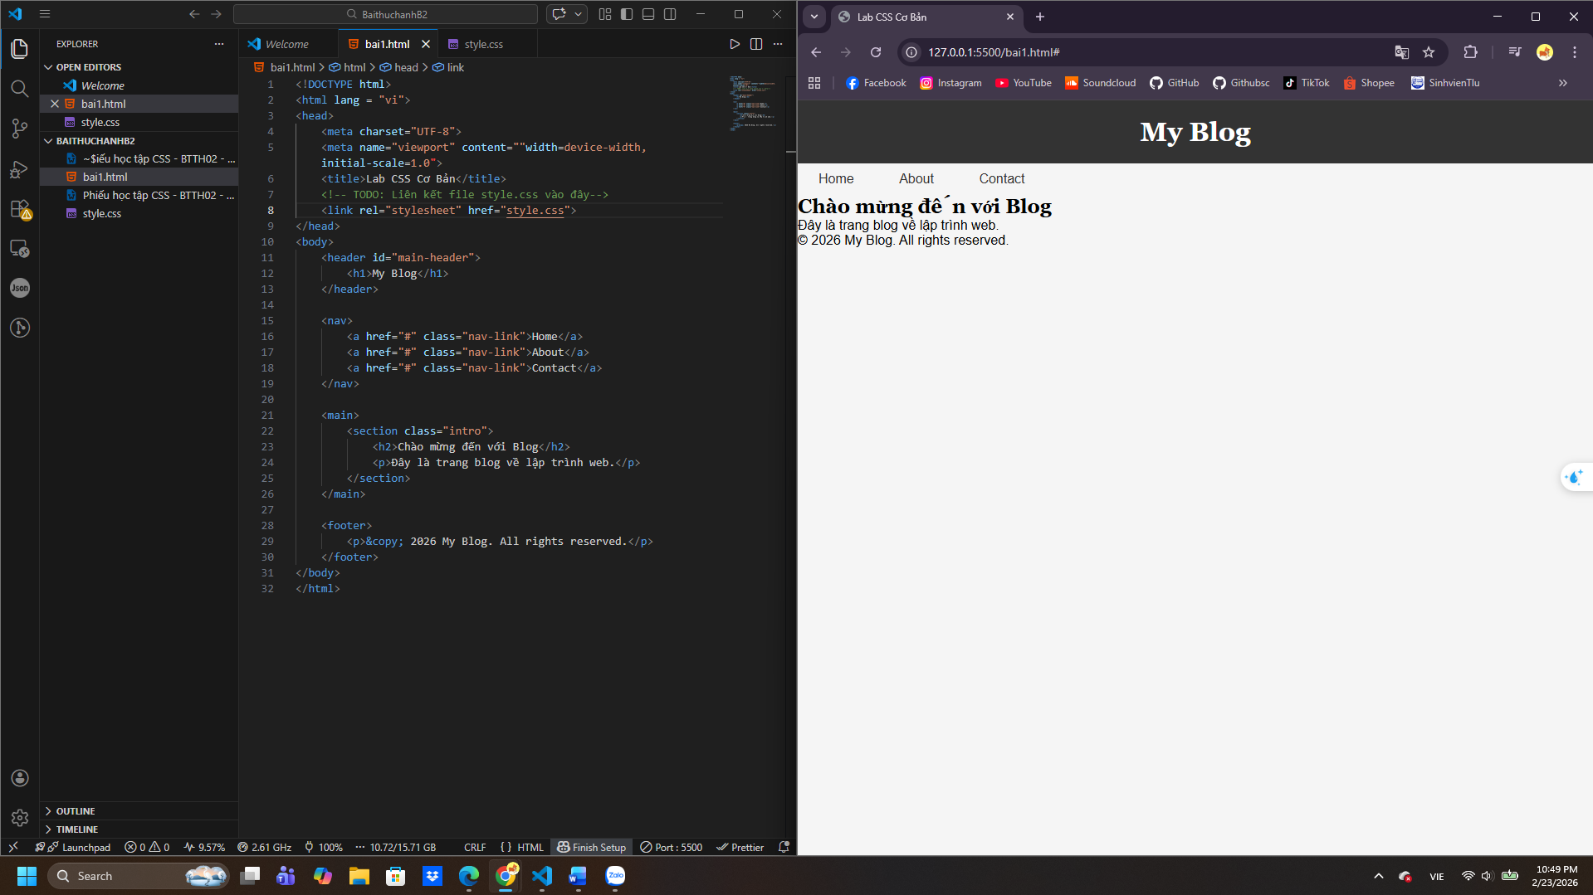
(Dán ảnh 2: Khi hover vào link) 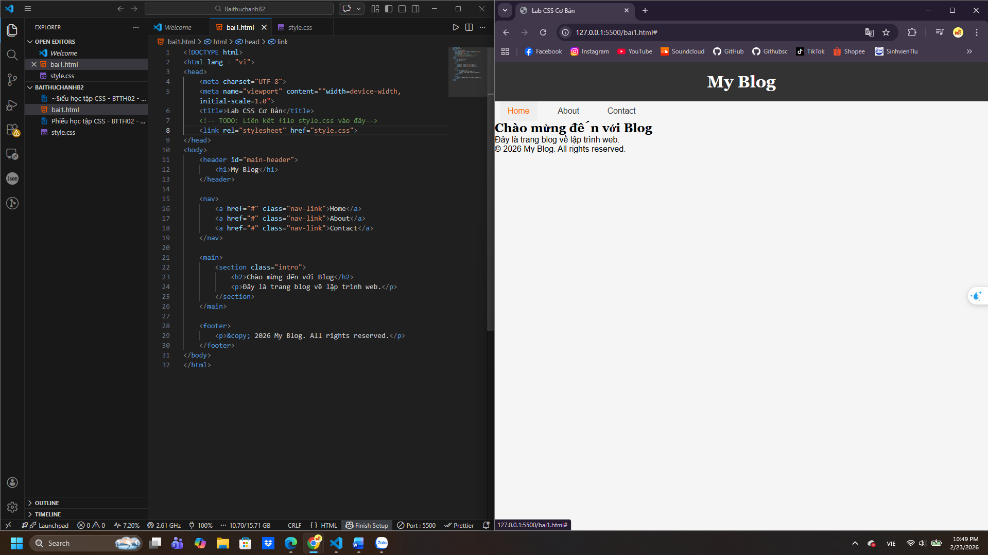

PHIẾU HỌC TẬP --- BOX MODEL & BỐ CỤC CƠ BẢN
Tài liệu đã xem (Link):
1. Kiến thức cốt lõi: CSS Box Model
1.1. Box Model gồm những thành phần gì?
Vẽ sơ đồ Box Model (từ trong ra ngoài):
┌─────────────────────────────────────┐
│ MARGIN (lề ngoài) │
│ ┌───────────────────────────────┐ │
│ │ BORDER (đường viền) │ │
│ │ ┌─────────────────────────┐ │ │
│ │ │ PADDING (lề trong) │ │ │
│ │ │ ┌───────────────────┐ │ │ │
│ │ │ │ CONTENT │ │ │ │
│ │ │ │ (Nội dung) │ │ │ │
│ │ │ └───────────────────┘ │ │ │
│ │ └─────────────────────────┘ │ │
│ └───────────────────────────────┘ │
└─────────────────────────────────────┘
Giải thích:
- Content: Vùng chứa nội dung thực sự (văn bản, hình ảnh...) bên trong phần tử
- Padding: Khoảng cách giữa nội dung (content) và đường viền (border) — lề trong
- Border: Đường viền bao quanh padding và content
- Margin: Khoảng cách bên ngoài border, tạo khoảng cách giữa phần tử này với phần tử khác — lề ngoài
1.2. Hai cách tính kích thước Box
Hoàn thành bảng:
Thuộc tính | Cách tính width | Ưu/Nhược điểm
box-sizing: content-box; | width = chỉ tính phần content (chưa bao gồm padding và border) | Dễ bị sai kích thước thực tế khi thêm padding/border → khó kiểm soát layout
box-sizing: border-box; | width = bao gồm cả content + padding + border | Dễ tính toán, kích thước hiển thị đúng như đã đặt → dễ kiểm soát layout hơn

Câu hỏi: Nên dùng box-sizing nào cho toàn bộ trang? Tại sao?
Nên dùng box-sizing cho toàn bộ trang
Lý do: Khi dùng border-box, kích thước width/height mình đặt ra chính là kích thước thực tế hiển thị trên trang, vì padding và border đã được tính gộp vào bên trong. Điều này giúp tránh tình trạng phần tử bị "to hơn dự kiến" khi thêm padding hoặc border, giúp việc căn chỉnh bố cục dễ dàng và chính xác hơn nhiều.

2. Bài tập thực hành 2 (35 phút): Box Model & Layout Card
Mục tiêu:
- Tạo 3 card bài viết với box model rõ ràng
- Dùng margin, padding, border để tách biệt các card
- Áp dụng box-sizing: border-box
- Bố trí card theo hàng ngang (dùng display: inline-block hoặc float)
Thêm HTML sau vào trong <main> (sau phần intro):
<section class="posts">
<article class="card">
<h3>Bài viết 1</h3>
<p>Mô tả ngắn về bài viết 1.</p>
<a href="#" class="btn">Đọc thêm</a>
</article>
<article class="card">
<h3>Bài viết 2</h3>
<p>Mô tả ngắn về bài viết 2.</p>
<a href="#" class="btn">Đọc thêm</a>
</article>
<article class="card">
<h3>Bài viết 3</h3>
<p>Mô tả ngắn về bài viết 3.</p>
<a href="#" class="btn">Đọc thêm</a>
</article>
</section>
Yêu cầu CSS:
/* Bước 1: Reset box-sizing cho toàn trang */
* {
box-sizing: border-box;
}
/* Bước 2: Style cho .posts container */
.posts {
/* TODO: Căn giữa, margin trên dưới, max-width */
}
/* Bước 3: Style cho .card */
.card {
/* TODO:
- width: 30% (hoặc calc(33.33% - 20px))
- display: inline-block
- border: 1px solid #ddd
- padding: 20px
- margin: 10px
- background: white
- border-radius: 8px
*/
}
/* Bước 4: Style cho .btn */
.btn {
/* TODO:
- display: inline-block
- padding: 8px 16px
- background: #007bff
- color: white
- text-decoration: none
- border-radius: 4px
*/
}
.btn:hover {
/* TODO: background: #0056b3 */
}
Kết quả mong đợi:
- Ba card nằm ngang trên 1 hàng
- Mỗi card có viền, padding, margin rõ ràng
- Nút "Đọc thêm" có màu xanh, hover đổi màu đậm hơn
Ảnh kết quả (Dán ảnh vào đây):
(Dán ảnh: Giao diện 3 card)
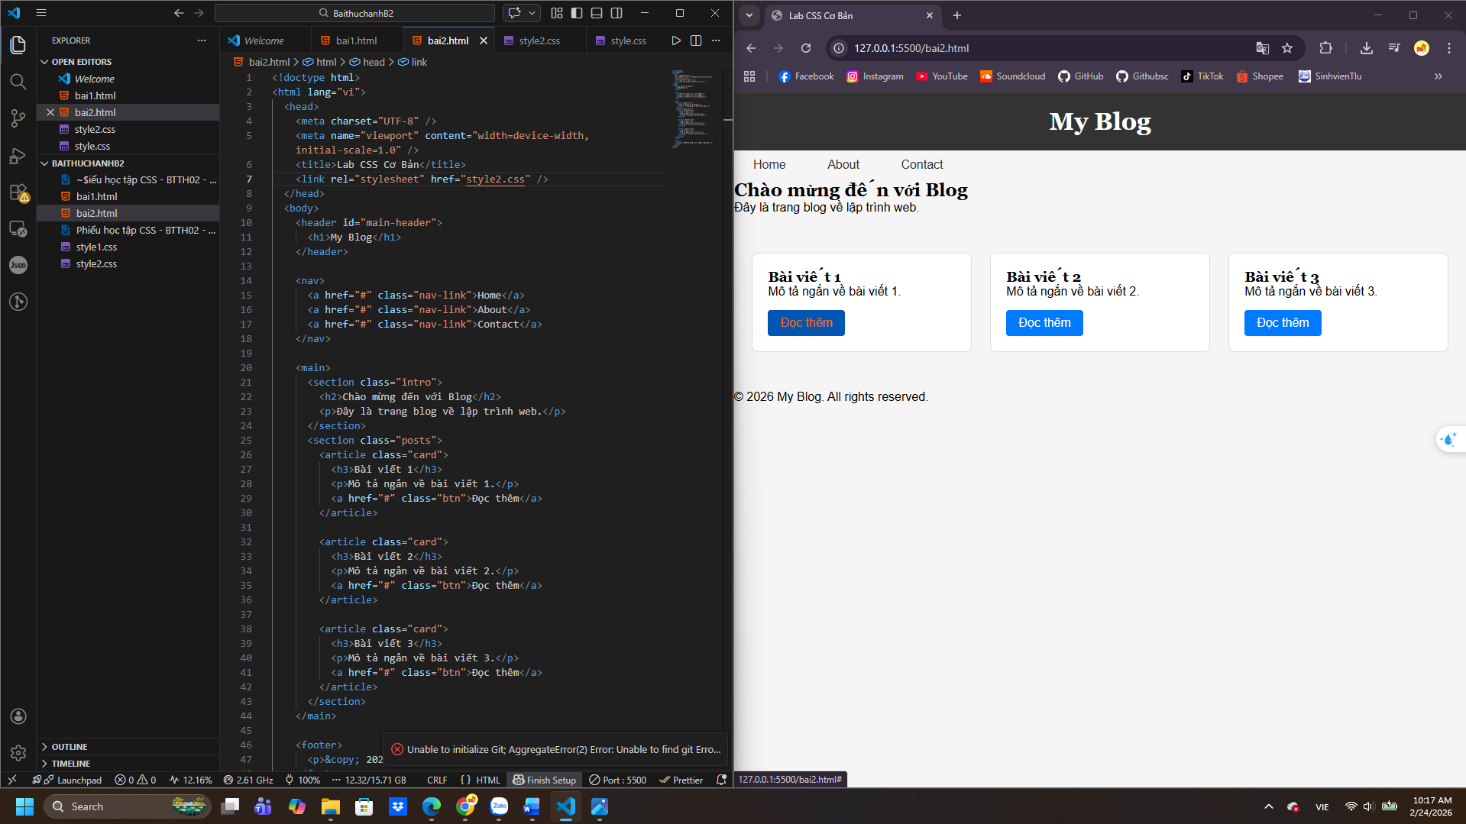

PHIẾU HỌC TẬP --- FLEXBOX & CSS GRID
Tài liệu đã xem (Link):
1. Kiến thức cốt lõi: So sánh Flexbox và Grid
Hoàn thành bảng sau:
Đặc điểm | Flexbox | CSS Grid
Bố cục | 1 chiều ( chỉ theo hàng hoặc cột) | 2 chiều (kiểm soát cả hàng và cột cùng lúc
Phù hợp với | Căn chỉnh chi tiết các thành phần nhỏ, các cụm component linh hoạt | Thiết kế cấu trúc, chia khung bố cục tổng thể cho khối lớn hoặc toàn bộ trang.
Thuộc tính chính | display: flex;  justify-content  align-items | display: grid;  grid-template-columns  grid-template-rows
Ví dụ sử dụng | Thanh điều hướng (Menu/Navbar), danh sách các nút bấm, thanh công cụ. | Bố cục trang web cơ bản (Header, Sidebar, Main, Footer), thư viện ảnh dạng lưới (Gallery)

1.1. Flexbox - Các thuộc tính quan trọng
.flex-container {
display: flex;
/* Căn chỉnh theo trục ngang (main axis) */
justify-content: ___________; /* flex-start | center | space-between | space-around */
/* Căn chỉnh theo trục dọc (cross axis) */
align-items: ___________; /* flex-start | center | flex-end | stretch */
/* Cho phép xuống hàng */
flex-wrap: ___________; /* nowrap | wrap */
/* Khoảng cách giữa các item */
gap: ___________;
}
1.2. CSS Grid - Các thuộc tính quan trọng
.grid-container {
display: grid;
/* Định nghĩa số cột và kích thước */
grid-template-columns: ___________; /* repeat(3, 1fr) | 200px 1fr 2fr */
/* Định nghĩa số hàng và kích thước */
grid-template-rows: ___________;
/* Khoảng cách giữa các ô */
gap: ___________;
}

2. Bài tập thực hành 3A (20 phút): Flexbox - Menu & Card Layout
Mục tiêu:
- Dùng Flexbox cho menu ngang
- Dùng Flexbox cho layout card (thay thế inline-block)
- Responsive: card xuống 1 cột khi màn hình nhỏ
Yêu cầu CSS (cải tiến code cũ):
/* Cải tiến nav bằng Flexbox */
nav {
/* TODO:
- display: flex
- justify-content: center
- align-items: center
- gap: 20px
- background: #f8f9fa
- padding: 15px
*/
}
/* Cải tiến .posts bằng Flexbox */
.posts {
/* TODO:
- display: flex
- flex-wrap: wrap
- gap: 20px
- justify-content: center (hoặc space-between)
- max-width: 1200px
- margin: 40px auto
*/
}
.card {
/* TODO:
- flex: 0 0 calc(33.33% - 20px)
- (hoặc flex: 1 1 300px cho responsive tự động)
*/
}
/* Responsive: Khi màn hình < 768px, card chiếm full width */
@media (max-width: 768px) {
.posts {
/* TODO: flex-direction: column */
}
.card {
/* TODO: flex: 1 1 100% */
}
}
Kết quả mong đợi:
- Menu các link nằm ngang, căn giữa, cách đều
- Card layout linh hoạt, tự động xuống hàng khi hết chỗ
- Khi thu nhỏ màn hình < 768px, card xếp thành 1 cột
Ảnh kết quả (Dán ảnh vào đây):
(Dán ảnh 1: Desktop view - 3 card ngang)
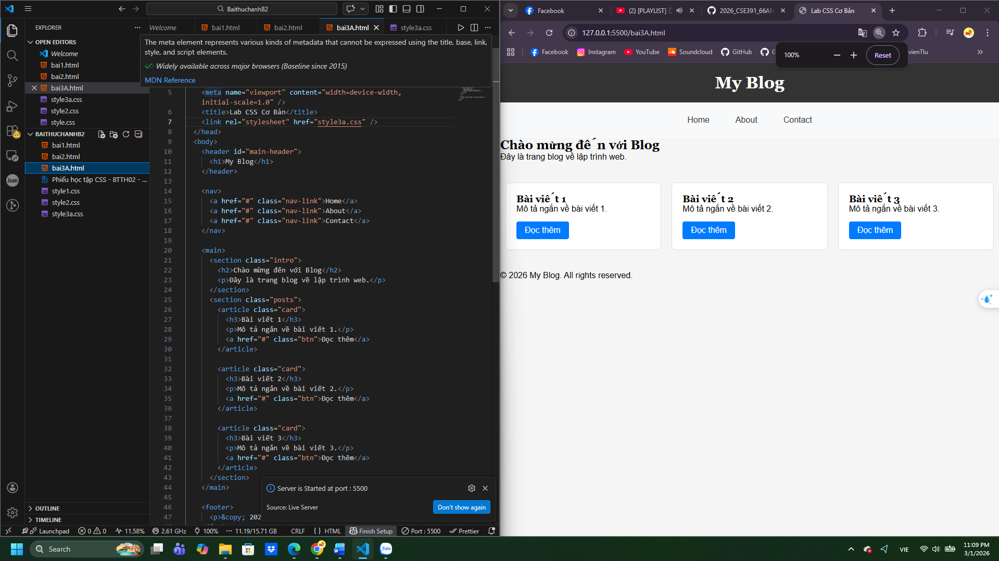
(Dán ảnh 2: Mobile view - card xếp dọc)
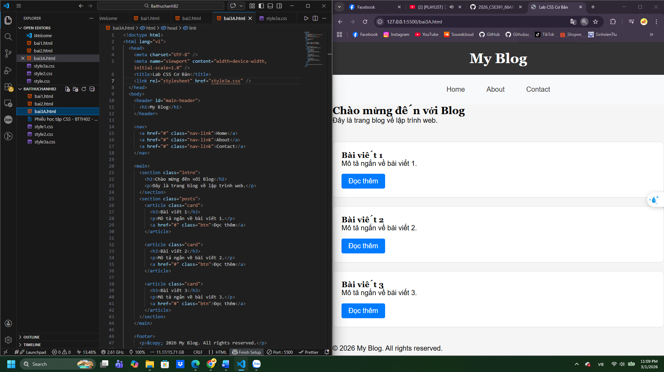
3. Bài tập thực hành 3B (20 phút): CSS Grid - Gallery Layout
Mục tiêu:
- Tạo lưới 2 hàng x 3 cột bằng CSS Grid
- Responsive: tự động giảm số cột khi màn hình nhỏ
Thêm HTML sau vào cuối <main>:
<section class="gallery">
<div class="item">1</div>
<div class="item">2</div>
<div class="item">3</div>
<div class="item">4</div>
<div class="item">5</div>
<div class="item">6</div>
</section>
Yêu cầu CSS:
.gallery {
/* TODO:
- display: grid
- grid-template-columns: repeat(3, 1fr) ← 3 cột bằng nhau
- gap: 16px
- max-width: 1200px
- margin: 40px auto
*/
}
.item {
/* TODO:
- background: linear-gradient(135deg, #667eea 0%, #764ba2 100%)
- color: white
- display: flex
- justify-content: center
- align-items: center
- height: 150px
- font-size: 2rem
- border-radius: 8px
*/
}
/* Responsive: Tự động giảm cột khi màn hình nhỏ */
.gallery {
/* TODO: Dùng auto-fit/auto-fill */
grid-template-columns: repeat(auto-fit, minmax(200px, 1fr));
}
Giải thích kỹ thuật:
repeat(auto-fit, minmax(200px, 1fr)) có nghĩa gì?
- repeat():Hàm lặp lại việc tạo cột tự động để rút gọn mã CSS, thay vì phải khai báo kích thước cho từng cột một cách thủ công.
- auto-fit: Tự động tính toán và nhét số lượng cột tối đa có thể vào một hàng. Nếu hàng còn dư chỗ trống, nó sẽ kéo giãn các cột ra để lấp đầy toàn bộ hàng đó.
- minmax(200px, 1fr): Thiết lập kích thước giới hạn linh hoạt cho cột. Mỗi cột có thể co giãn để chiếm không gian trống (1fr), nhưng chiều rộng tối thiểu không bao giờ được phép nhỏ hơn 200px (nếu màn hình quá nhỏ khiến cột bị ép dưới 200px, cột đó sẽ tự động rớt xuống hàng dưới).
- Kết quả mong đợi:
- Desktop: 3 cột, 2 hàng (6 ô)
- Tablet: 2 cột, 3 hàng
- Mobile: 1 cột, 6 hàng
Ảnh kết quả (Dán ảnh vào đây):
(Dán ảnh 1: Desktop - 3 cột)
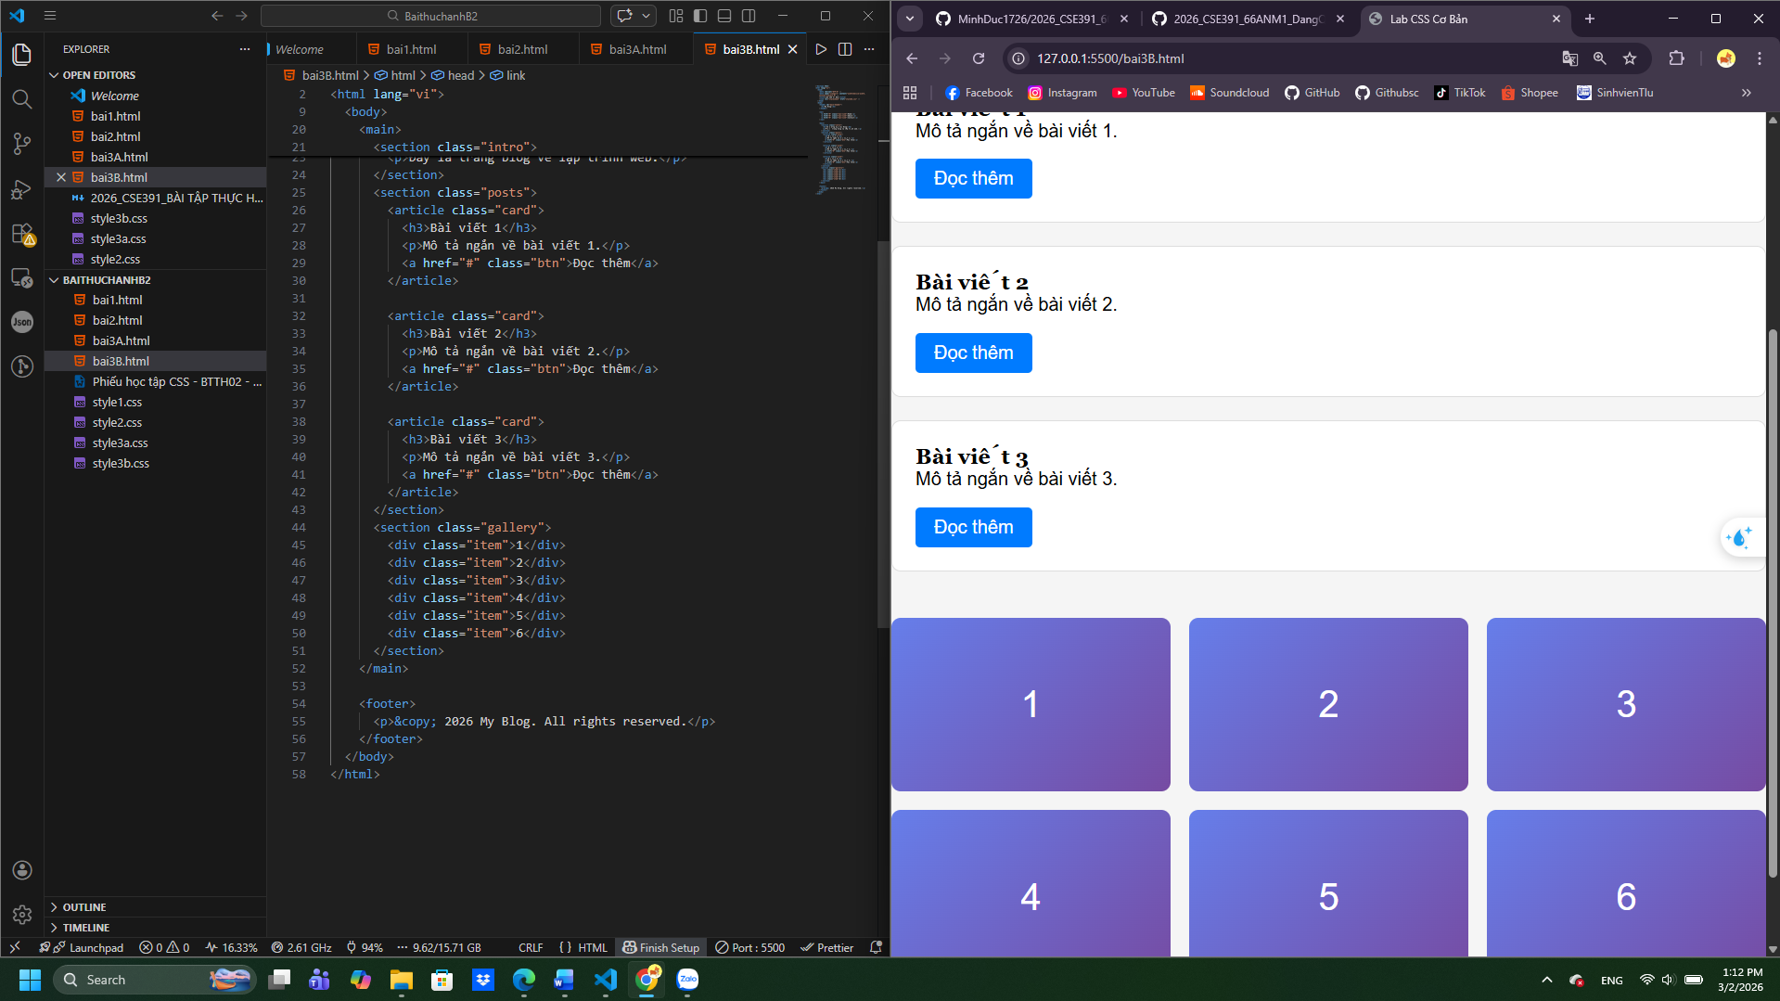
(Dán ảnh 2: Mobile - 1 cột)
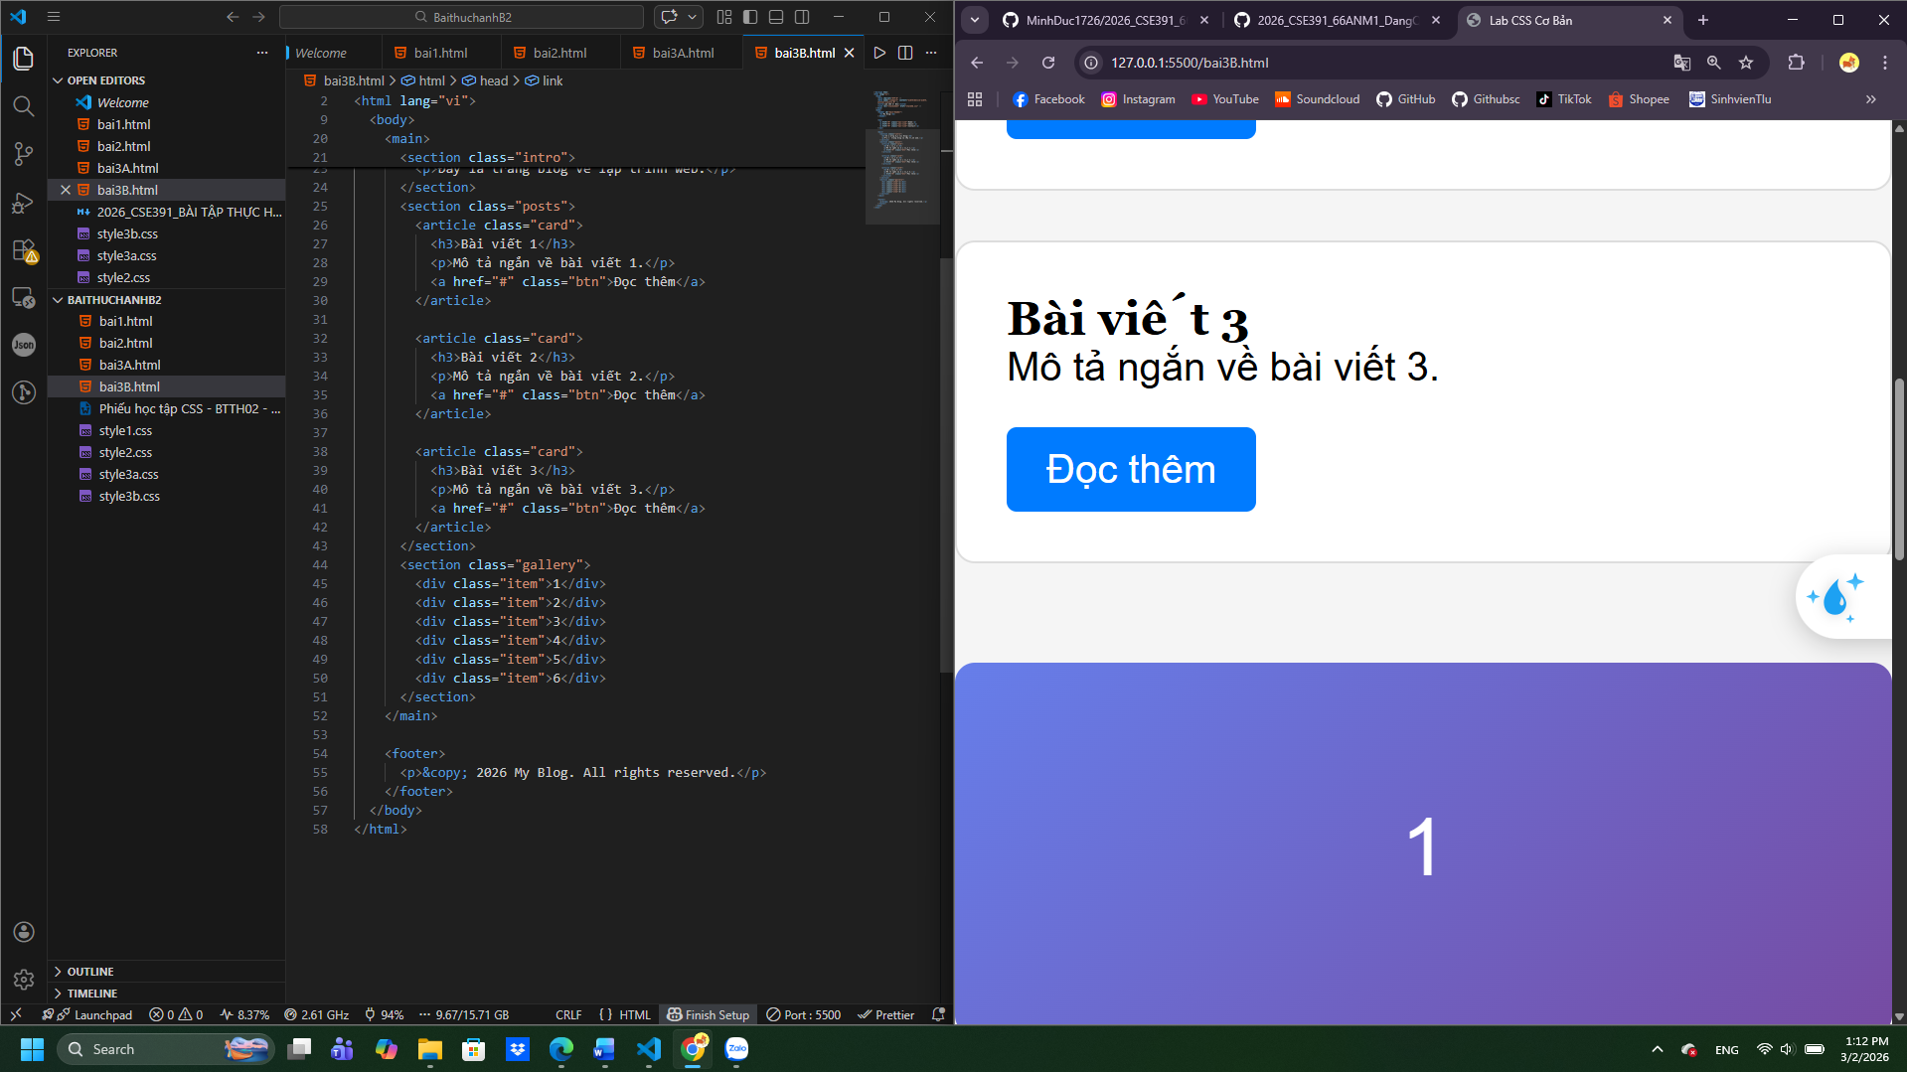

PHIẾU HỌC TẬP --- ĐỊNH VỊ CSS & RESPONSIVE DESIGN^{[2]}
Tài liệu đã xem (Link):
1. Kiến thức cốt lõi: CSS Position
Hoàn thành bảng:
Giá trị | Ý nghĩa | Ví dụ sử dụng
static | Mặc định. Phần tử nằm theo thứ tự luồng bình thường của trang web. Các thuộc tính top/bottom/left/right không có tác dụng. | Các khối văn bản, đoạn văn (thẻ <p>, <div>) hiển thị bình thường từ trên xuống dưới.
relative | Định vị tương đối so với vị trí gốc ban đầu của chính nó. Không làm ảnh hưởng/mất không gian chiếm chỗ ban đầu của nó. | Dịch chuyển nhẹ phần tử lên/xuống/trái/phải, hoặc dùng làm khung chứa (điểm tựa) cho phần tử con định vị bằng absolute.
absolute | Định vị tuyệt đối dựa theo phần tử cha bao ngoài gần nhất có cài đặt position (khác static). Bị rút hoàn toàn khỏi luồng trang web (không còn chiếm chỗ). | Nút tắt "X" ở góc hộp thoại (modal), dấu chấm đỏ thông báo (badge) nằm đè trên icon giỏ hàng.
fixed | Định vị cố định theo cửa sổ trình duyệt (viewport). Luôn đứng yên một chỗ kể cả khi người dùng cuộn trang. | Thanh điều hướng (menu/header) luôn dính trên cùng, nút chat ở góc dưới màn hình, nút "Back to top".
sticky | Lai giữa relative và fixed. Hoạt động như relative bình thường, nhưng khi người dùng cuộn trang tới một ngưỡng chỉ định (vd: top: 0) thì nó dính chặt lại màn hình như fixed. | Dòng tiêu đề của một bảng (table header) luôn dính trên cùng khi cuộn xem danh sách dài, thanh mục lục trượt theo bài viết.

2. Responsive Design - Media Queries
Cú pháp cơ bản:
/* Desktop First */
@media (max-width: 768px) {
/* Code CSS cho màn hình nhỏ hơn 768px */
}
/* Mobile First */
@media (min-width: 768px) {
/* Code CSS cho màn hình lớn hơn 768px */
}
Breakpoints phổ biến:
- Mobile: < 576px
- Tablet: 576px - 768px
- Desktop: > 768px
- Large Desktop: > 1200px

3. Bài tập thực hành 4 (30 phút): Tạo Header Sticky + Responsive
Yêu cầu:
- Header cố định trên cùng khi scroll (sticky)
- Thêm nút "Scroll to Top" (fixed, góc dưới bên phải)
- Responsive: Menu chuyển icon burger khi mobile (chỉ làm style, không cần JavaScript)
Cập nhật HTML:
<header id="main-header" class="sticky-header">
<h1>My Blog</h1>
</header>
<!-- Nút Scroll to Top -->
<a href="#" class="scroll-top">↑</a>
Yêu cầu CSS:
/* Header sticky */
.sticky-header {
position: sticky;
top: 0;
z-index: 100;
/* TODO: Thêm box-shadow để tạo hiệu ứng nổi */
}
/* Nút Scroll to Top */
.scroll-top {
position: fixed;
bottom: 30px;
right: 30px;
/* TODO:
- width: 50px, height: 50px
- background: #007bff
- color: white
- border-radius: 50%
- display: flex, justify/align center
- text-decoration: none
- font-size: 24px
*/
}
.scroll-top:hover {
/* TODO: background: #0056b3, transform: scale(1.1) */
}
/* Responsive */
@media (max-width: 768px) {
nav {
/* TODO: flex-direction: column */
}
}
Kết quả mong đợi:
- Header luôn cố định trên cùng khi scroll
- Nút "↑" ở góc dưới bên phải, hover phóng to
- Mobile: menu xếp dọc
Ảnh kết quả (Dán ảnh vào đây):
(Dán ảnh: Giao diện có header sticky và nút scroll)
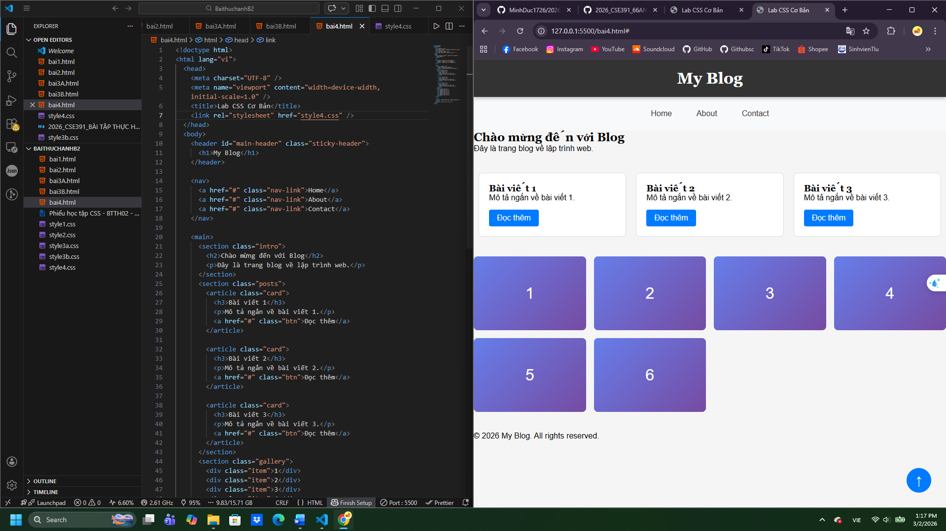

MINI TEST - Tự Kiểm Tra
Phần 1: Selector & Cú pháp
1. Selector nào chọn tất cả thẻ <p> nằm trong <div>?
- A. div p
- B. div > p
- C. div + p
2. Pseudo-class :hover dùng để?
- A. Chọn phần tử đầu tiên
- B. Chọn phần tử khi rê chuột
- C. Chọn phần tử cuối cùng
Phần 2: Box Model
3. box-sizing: border-box có nghĩa?
- A. Width bao gồm content + padding + border
- B. Width chỉ tính content
- C. Width tính cả margin
4. Thứ tự từ trong ra ngoài của Box Model?
- A. Content → Padding → Border → Margin
- B. Content → Border → Padding → Margin
- C. Content → Margin → Padding → Border
Phần 3: Flexbox & Grid
5. Flexbox phù hợp với layout?
- A. 1 chiều (hàng hoặc cột)
- B. 2 chiều (hàng và cột)
- C. Không phù hợp với layout
6. justify-content: space-between có tác dụng?
- A. Căn giữa các item
- B. Chia đều khoảng trống giữa các item
- C. Chia đều khoảng trống cả 2 bên
7. Grid tốt hơn Flexbox khi nào?
- A. Menu ngang đơn giản
- B. Layout phức tạp nhiều hàng cột
- C. Không có sự khác biệt
Phần 4: Position & Responsive
8. position: fixed có đặc điểm?
- A. Cố định so với viewport
- B. Cố định so với phần tử cha
- C. Không cuộn theo trang
9. Media query @media (max-width: 768px) áp dụng cho?
- A. Màn hình > 768px
- B. Màn hình ≤ 768px
- C. Chỉ màn hình = 768px

Đáp án Mini Test
👉 Nhấn vào đây để xem đáp án
Phần 1:
- A - div p (descendant selector)
- B - Chọn phần tử khi rê chuột
Phần 2:
3. A - Width bao gồm content + padding + border
4. A - Content → Padding → Border → Margin
Phần 3:
5. A - 1 chiều (hàng hoặc cột)
6. B - Chia đều khoảng trống giữa các item
7. B - Layout phức tạp nhiều hàng cột
Phần 4:
8. A - Cố định so với viewport
9. B - Màn hình ≤ 768px

📌 TÓM TẮT CHƯƠNG (Self-Reflection)
Những gì tôi đã hiểu:
- Các nội dung về html
Những gì tôi vẫn chưa rõ:
- Các nội dung về CSS
Mục tiêu tiếp theo:
Nắm rõ hơn HTML và tìm hiểu lại CSS

Ghi chú của giáo viên:
Ngày hoàn thành: 23/02/2026
Chữ ký sinh viên: Đức

